# Mesure de températures avec les sondes w1 DS18B20 sur Raspberry PI.

Le Raspberry Pi prend en charge un fil sur n'importe quelle broche GPIO, mais la valeur par défaut est GPIO 4

## Montage

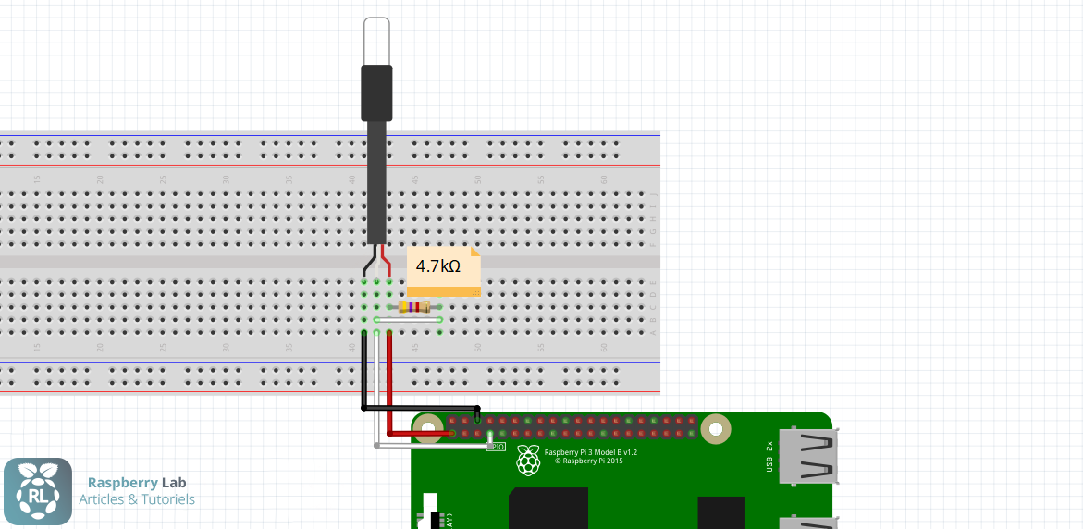

## Commandes linux pour la lecture de la température

sudo modprobe w1-gpio  
sudo modprobe w1-therm  
cd /sys/bus/w1/devices/  
ls  
cd 28-xxxxxxxxxx  
cat w1_slave